**附件1：**

**广东茂名健康职业学院慕课平台登录指引**

**1.电脑端登录网址：**[**http://mmjkzyxy.fanya.chaoxing.com/portal**](http://mmjkzyxy.fanya.chaoxing.com/portal)

**2.电脑端**

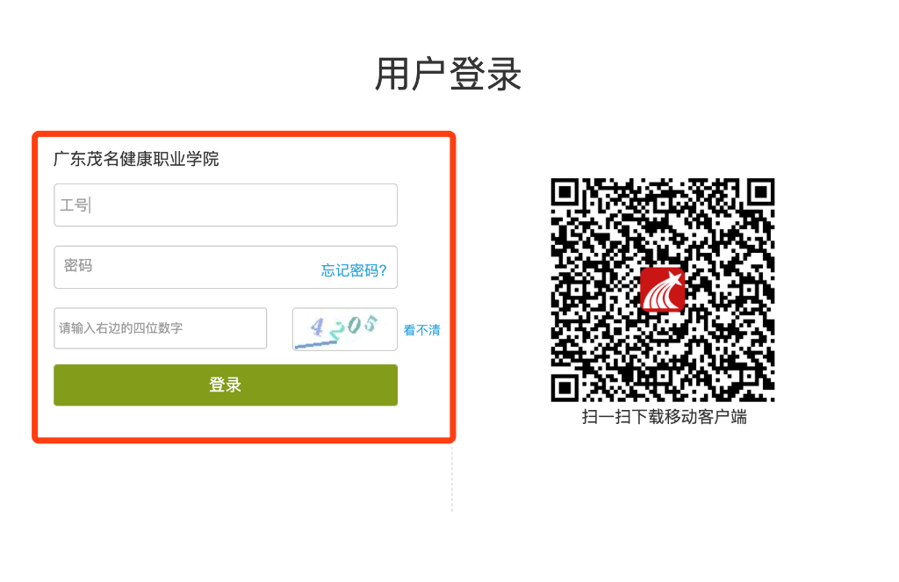（1）登录页面

（2）编辑页面

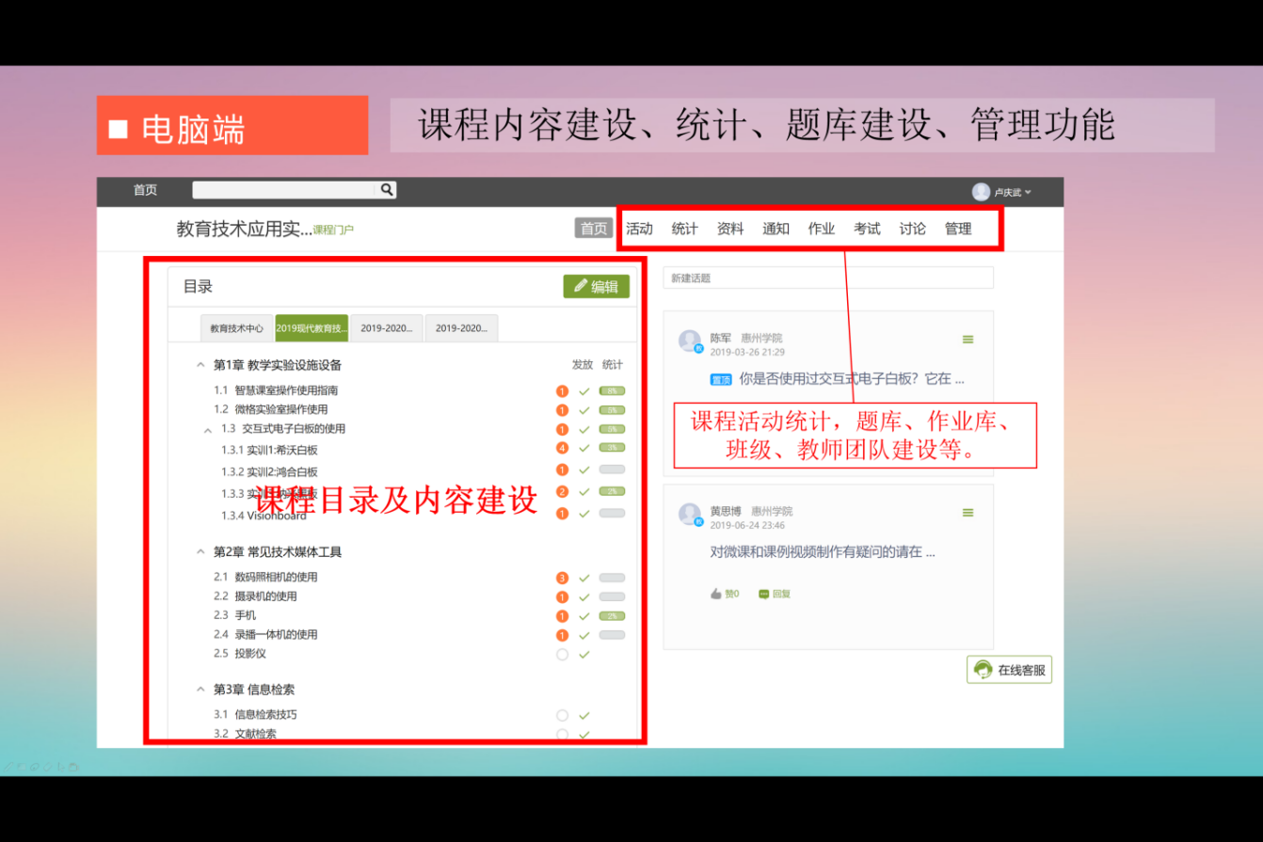

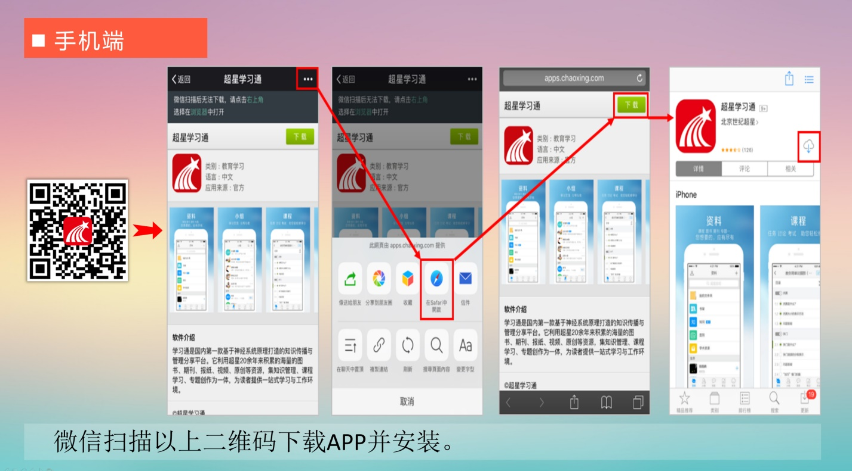**3.手机端（学习通APP）**

